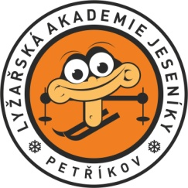 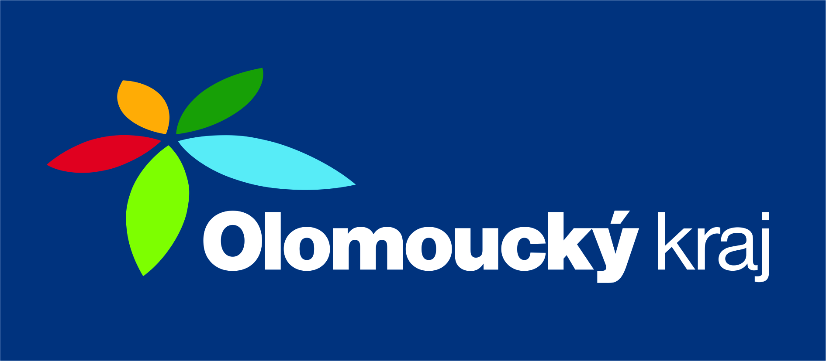 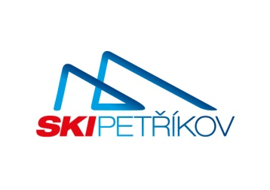

**Petříkovská vločka 2016**

**veřejný náborový závod**

Vypisuje: KOSÚ AD KSL OLOMOUC

Pořadatel: SKI Petříkov

Termín: sobota 26. března 2016

Místo: Petříkov - svah „U kříže“

Disciplíny: Obří slalom - **jednoterčový**

Kategorie: přípravka (2006 – 08), předžactvo (2004-05), myšáci – 2009 a mladší

mladší žáci 2002-03, Starší žáci 2000-2001

**závod je i pro příchozí v uvedených věkových kategoriích**

Závodní kancelář: Chata Pod Křížkem

Přihlášky: do 24.03. 2016 na www.vysledky.czech-ski.cz nebo na místě či

e mail info@otosport.cz

Ubytování: Pořadatel nezajišťuje

Startovné:  **100,- Kč - startovné pro přihlášené předem, 150,- na místě**

Prezentace: v den závodu 9:00 – 10:00 v závodní kanceláři

Porada : 10:15 v prostoru cíle závodu

Informace: e-mail: [info@otosport.cz](mailto:info@otosport.cz), tel . 731 577 952

Zdravotní služba: HS Ramzová – Petříkov

Různé: - závodí se podle PLZ

- účastníci startují na vlastní náklady

- za neodevzdané startovní číslo účtuje pořadatel 500,-Kč

- pořadatel si vyhrazuje právo v případě nepředvídatelných událostí

udělat změny v tomto rozpisu případně odvolat závod

* Vyhlášení výsledků 60 min po dojezdu posledního závodníka
* Odvolání závodu do 24:00 hodin čtvrtek 24.března 2016
* každý závodník musí mít lyžařskou přilbu, bez přilby nebude připuštěn na start



V Petříkově 29.února 2016 Oto Kaděrka